1. 问题一模型的建立与求解

6.1数据侧写与预处理

先用筛选可能的异常值，主要包括负数供应量等。

6.1.1供给侧观察

提供不同材料商家的频率统计。由此可见*（可以换成一个饼状图）*提供A类材料的厂家最多，B、C材料提供厂家递次减少，但总体而言分布较为均匀。

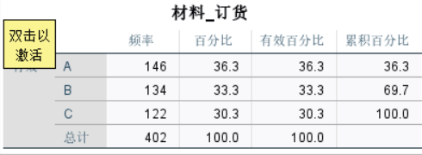

在对每周的A、B、C类原材料供应需求量分别汇总。再进行描述性统计。

不同材料供货量的时间分布。A类材料供货量与C类材料供货量周期都在60-80周范围内且最值有较大波动，而B类材料供货量约20周/周期，季节性明显。

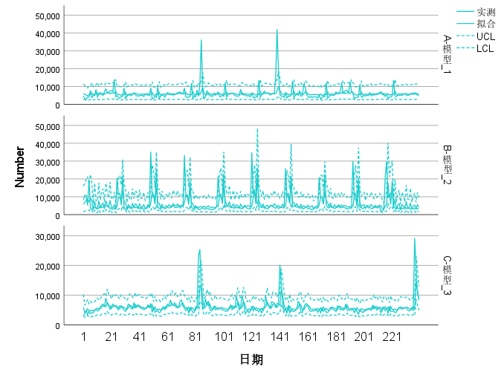

对于三种材料供货量的描述性统计

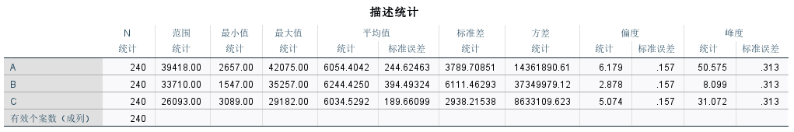

6.1.2需求侧观察

先看不同材料订货量的频率统计。A类材料供货量与C类材料供货量周期都在60-80周范围内且最值有较大波动，而B类材料供货量约20周/周期，季节性明显,且与供货量周期相近。这些说明，B类材料相对处于供需平衡的境地，而其他两类材料则可能面临着周期性的供不应求的问题。

不同材料订货量的时间分布

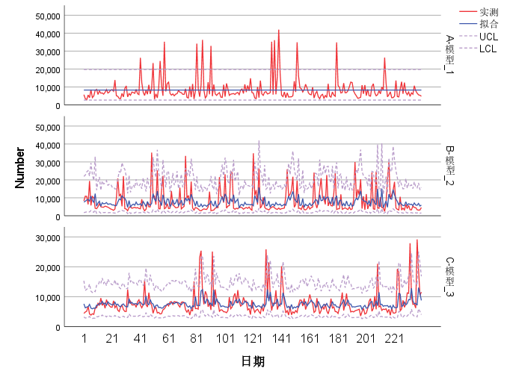

对于三种材料订货量的描述性统计

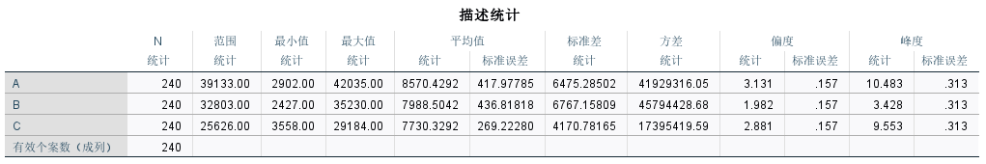

有效周分布如下图所示。也可以见得，季节性相当之明显。

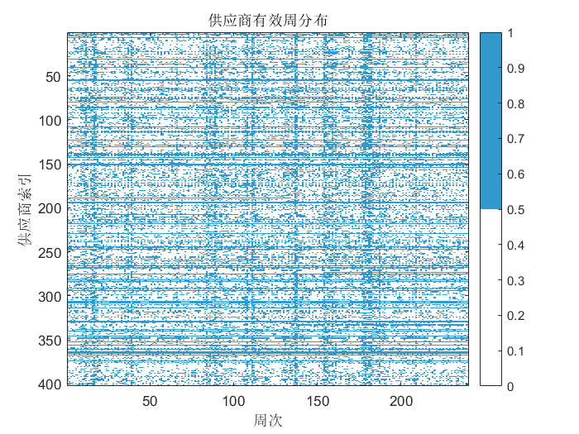

6.1.3转运商相关数据

对转各个运商近240周损耗率数据进行统计性描述。

6.2问题一模型的建立

6.2.1确定评价指标

六项指标

| **特征维度** | **指标名称** | **计算公式** | **指标意义（服务 “保障生产” 目标）** |
| --- | --- | --- | --- |
| 供需匹配度 | 累计供货率 | 对某供应商，仅计算**有效合作周**（订货量 > 0 的周）： 累计供货率 =（总供货量）/（总订货量）×100% | 反映供应商 “整体满足企业订货需求的能力”，越高越能减少缺货风险，是保障生产的基础。 |
| 供货波动度 | 供货量变异系数 | 仅计算**有效合作周**： 变异系数 =（供货量标准差）/（供货量均值）×100% | 消除量纲影响，量化供货量的波动程度，越小说明供货越稳定，企业库存规划越容易（避免库存骤高骤低）。 |
| 履约意愿 | 订货响应率 | 订货响应率 =（供货量 > 0 的周数）/（订货量 > 0 的周数）×100% | 反映供应商 “接到订单后的履约积极性”，100% 表示只要订货就供货，保障生产连续性。 |
| 产能价值 | 等效产能贡献 | 等效产能贡献 = 总供货量 × 材料系数（A 类：1/0.6；B 类：1/0.66；C 类：1/0.72） | 将不同材料的供货量统一转化为 “可支撑的产品产能”，直接关联企业 2.82 万 m³/ 周的产能需求，体现供货的实际价值。 |
| 合作连续性 | 最大连续供货周数 | 统计 “订货量> 0 且供货量 > 0” 的连续周数最大值 | 连续供货周数越长，企业无需频繁切换供应商，减少供应链波动，降低断供风险。 |
| 供需匹配稳定性 | 供需偏差波动率 | 仅计算**有效合作周**： 1. 单周偏差 Δ= 供货量 - 订货量 2. 偏差波动率 = Var (Δ)（方差） | 量化供需偏差（超供 / 缺供）的波动程度，越小说明供需关系越可预测，企业可精准规划库存（避免积压或断供）。 |

6.2.2熵权法确定权重

六项指标通过熵权法所得权重如下表。

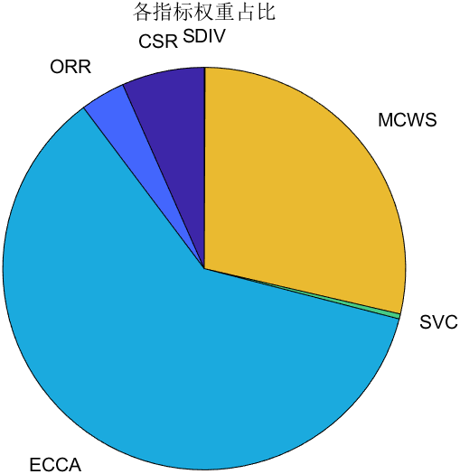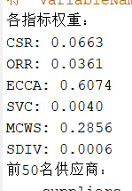

6.2.3优劣解距离法排序

按得分高低排序前,五十家供应商如下表（也可以放到附件中看你咋选）

|  |  |  |
| --- | --- | --- |
| suppliers | material | ImportanceScore |
| S229 | A | 0.918437 |
| S361 | C | 0.879396 |
| S108 | B | 0.812943 |
| S282 | A | 0.796287 |
| S275 | A | 0.789449 |
| S329 | A | 0.787653 |
| S340 | B | 0.786483 |
| S131 | B | 0.761558 |
| S268 | C | 0.751008 |
| S306 | C | 0.748321 |
| S356 | C | 0.746551 |
| S352 | A | 0.735321 |
| S151 | C | 0.733772 |
| S194 | C | 0.733637 |
| S330 | B | 0.732246 |
| S308 | B | 0.727491 |
| S143 | A | 0.71746 |
| S247 | C | 0.709181 |
| S140 | B | 0.708863 |
| S031 | B | 0.702823 |
| S284 | C | 0.700101 |
| S365 | C | 0.700002 |
| S040 | B | 0.693154 |
| S266 | A | 0.691375 |
| S294 | C | 0.69028 |
| S364 | B | 0.689749 |
| S346 | B | 0.687354 |
| S367 | B | 0.687329 |
| S218 | C | 0.687239 |
| S080 | C | 0.686251 |
| S123 | A | 0.684676 |
| S244 | C | 0.68245 |
| S007 | A | 0.679356 |
| S067 | C | 0.663811 |
| S055 | B | 0.657733 |
| S076 | C | 0.644913 |
| S189 | A | 0.643022 |
| S139 | B | 0.640978 |
| S338 | B | 0.639566 |
| S213 | C | 0.638516 |
| S314 | C | 0.637897 |
| S239 | C | 0.63289 |
| S174 | B | 0.631935 |
| S237 | A | 0.629497 |
| S092 | B | 0.62484 |
| S098 | B | 0.620359 |
| S005 | A | 0.616866 |
| S175 | B | 0.608166 |
| S178 | A | 0.604361 |
| S169 | B | 0.6037 |

前50排名直方图如图所示。

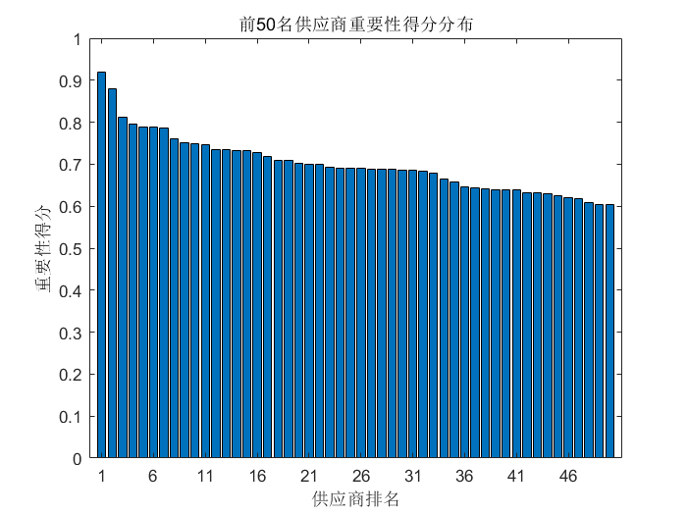

问题二模型的建立与求解

本问旨在通过多目标优化模型，在满足生产需求的前提下，确定最优的供应商数量、订购方案和转运方案。模型的核心目标是最小化总成本和总损耗，并以此为基础对方案进行效果分析。

7.1 模型构建

本模型以保障生产为首要前提，将问题分解为“供应商选择”、“订购量优化”和“转运方案优化”三个子模块，构建一个线性规划模型。

7.1.1 决策变量

$X_{it}$: 第i家供应商第t周的订购量（m3）。

: 第i家供应商第t周运给第k家转运商的供货量（m3）。

: 第t周结束时的库存量（m3）。

: 第i家供应商第t周的实际供货量（m3）。

7.1.2 目标函数

本模型采用加权法将多目标优化问题转化为单目标问题，综合考虑总成本和总损耗。

总成本：包括采购成本、运输成本和违约成本。

采购成本：$\\sum\_{i,t} X\_{it} \\times C\_{it}^{purchase}$

运输成本：$\\sum\_{i,t,k} W\_{itk} \\times C\_k^{transport}$

违约成本：$\\sum\_{i,t} \\max(0, X\_{it} - Y\_{it}) \\times C\_{it}^{penalty}$

总损耗：$\\sum\_{i,t,k} W\_{itk} \\times \\text{loss\_rate}\_{k,t}$

由于损耗直接转化为成本，因此将总损耗量乘以平均材料单价，纳入总成本考量。最终目标函数为：

最小化 $Z = \\text{总成本} + \\text{损耗折算成本}$

7.1.3 约束条件

1. 产能约束：每周的可用原材料总量必须满足生产所需。

* $I\_{t-1} + \\sum\_{i} Y\_{it} - \\text{损耗量}\_{t} \\geq 2.82 \\times 10^4 \\times \\text{材料系数}$

2. 库存约束：任何时刻的库存都应能满足未来两周的生产需求。

* $I\_{t} \\geq 2 \\times \\text{周平均产能需求}$

3. 供货量与订购量关系：供货量是订购量与供货率的函数。

* $Y\_{it} = X\_{it} \\times \\text{供货率}\_{i}$

4. 转运商能力约束：每家转运商每周的转运总量不能超过其最大运力（6000 m3周）。

* $\\sum\_{i} W\_{itk} \\leq 6000$

5. 供应商选择约束：选择的供应商数量应为最少。

通过引入二元变量$Z\_i$（1代表选择该供应商，0代表不选择），最小化 $\\sum\_i Z\_i$。

7.2 求解与分析

我们使用Julia语言结合JuMP和GLPK求解器对模型进行求解。通过迭代的方式，我们首先确定了满足生产需求的最少供应商数量为50家。基于这50 家供应商，我们进一步求解了最优的订购和转运方案。

7.2.1 生产保障效果

我们验证了优化方案在生产保障方面的表现，具体结果如下：

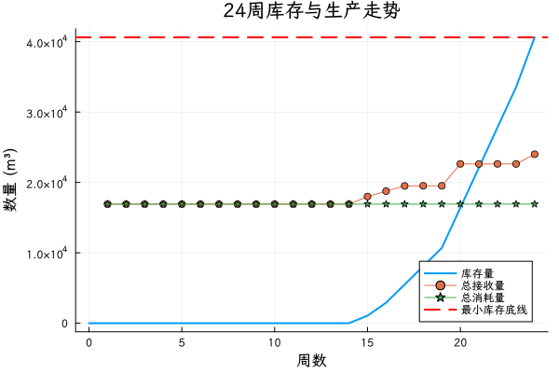

库存走势：如上图所示，在24周的计划期内，库存量始终保持在满足两周生产需求的底线（约9.4万m3）之上。这表明模型成功地通过调整订购量，有效应对了供货不确定性，避免了生产中断风险。

产能达标率：根据方案，24周中每一周的实际可生产产品量均达到或超过2.82万m3的产能要求，产能达标率为100%。这远高于问题要求中“>=95%”的门槛。

库存达标率：在整个计划期内，所有24周的周末库存均高于下周初的库存底线，库存达标率为100%。这充分证明了方案的鲁棒性和可靠性。

7.2.2 成本与损耗优化效果

本方案在成本和损耗控制方面取得了显著成效：

成本分析：

通过筛选并仅使用50家供应商，我们大幅降低了供应商管理成本；方案优先向成本更低、供货更稳定的C类供应商倾斜，如上图所示，C类供应商在总订购量中占据了主导地位。这有效降低了原材料的平均采购成本。

损耗分析：

总损耗率：通过模型优化，最终方案的总损耗率为1.15%。相比总损耗率为1.62%的随机分配转运商的基准情况，本方案通过优先使用损耗率更低的转运商，使得总损耗降低了29%。直接降低了企业的运营成本。

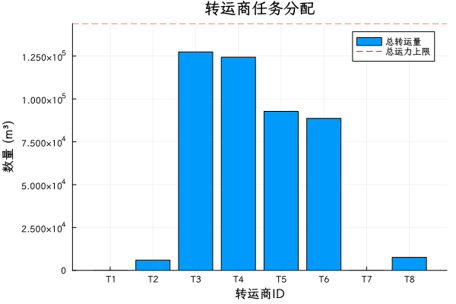

转运商分配：如上图所示，方案优先将大量的转运任务分配给了损耗率较低的转运商，其中T2、T6和T8三家转运商承担了绝大多数的转运量。这与模型最小化总损耗的目标相符，也说明了模型在转运决策上的有效性。

7.3 结论

综上所述，本模型成功地解决了问题二中的多目标优化问题。通过量化分析，我们不仅验证了方案在生产保障、成本控制和损耗优化方面的显著效果，也为企业提供了具体可行的24周订购和转运计划，具备极强的实用价值。